МУНИЦИПАЛЬНОЕ ОБЩЕОБРАЗОВАТЕЛЬНОЕ БЮДЖЕТНОЕ УЧРЕЖДЕНИЕ СРЕДНЯЯ ОБЩЕОБРАЗОВАТЕЛЬНАЯ ШКОЛА
С. РУССКИЙ ЮРМАШ МУНИЦИПАЛЬНОГО РАЙОНА
УФИМСКИЙ РАЙОН РЕСПУБЛИКИ БАШКОРТОСТАН

Краеведческая викторина
«Уфе 445 лет. Путешествие по столице»

Шамсуарова Евгения Владимировна
учитель высшей категории
педагог дополнительного образования

2020г.
Содержание
- Введение ………………………………………………………………..2
- Основная часть …………………………………………………………3
  - Категория «История столицы». ……………………………….…6
  - Категория «Архитектура». ……………………………………….9
  - Категория «Культура и искусство» …………………………….12
  - Категория «Природа и экология». ………………………………15
  - Категория «Памятники». …………………………………………18
3. Заключительная часть………………………………………………….23
3.1 Интересные факты…………………………………………………..23
3.2 Итоги викторины……………………………………………………25
4. Используемая литература ……………………………………………..25

- Введение
В системе воспитания школьников огромную роль играют внеклассные мероприятия. Непринуждённая обстановка привычного классного помещения помогает ребёнку чувствовать себя комфортно, что создаёт благоприятные условия для раскрытия творческого потенциала детей и хорошего настроения.
Уфа – российский город, столица Республики Башкортостан. Город расположен на берегу реки Белой, при впадении в неё рек Уфа и Дёма, на Прибельской увалисто-волнистой равнине, в 100 км к западу от хребтов Башкирского (Южного) Урала.
Ранняя история окрестностей Уфы уходит в далекое прошлое, во времена древнекаменного века (палеолита). Дата возникновения города является предметом споров не первое столетие. Уже в эпоху палеолита (20-30 тысяч лет назад) здесь имелись поселения первобытных людей. Уфимские холмы и реки являются великолепным естественным защитным сооружением, потому на так называемом Уфимском полуострове известны древние укреплённые поселения.
В 1574 году, через 17 лет после добровольного принятия башкирскими племенами русского подданства и вступления Башкирии в состав России, для укрепления юго-восточных границ России, у слияния рек Уфы и Белой казанским воеводой Михаилом Александровичем Нагим была заложена Уфимская крепость, к востоку от которой ещё не было ни одного города вплоть до Тихого океана.
Год основания Уфы: 1574 г. День города отмечается 12 июня. И в этом году мы будем отмечать очередной юбилей 445 лет нашей дорогой столицы.
В связи с празднованием юбилея города, мы проведем внеклассное мероприятие. Викторина «Уфе 445 лет. Путешествие по столице» даст нам возможность проверить имеющиеся знания ребят о столице и расширить кругозор.
Цель: расширить кругозор и воспитать любовь к родному городу
Задачи:
- проверить знания по истории родной столицы, узнать новые интересные факты;
-обеспечить историческую преемственность поколений, сохранение, распространение и развитие национальной культуры, воспитание бережного отношения к историческому и культурному наследию своего города;
- развитие навыков коллективной умственной работы, сообразительности, эрудиции;
- формирование мира и межличностных отношений;
- расширить кругозор обучающихся.
Форма проведения занятия: Краеведческая викторина «Уфе 445 лет. Путешествие по столице»
Возраст учащихся: 8 класс.
Продолжительность занятия: 45 минут
Место проведения: учебный кабинет.
Оборудование и материалы: мультимедийный проектор, экран.
Подготовительная работа: в классе 25 человек, 5 человек капитаны команд поочередно выбирают к себе в команду игроков, сформировалось 5 команд.
- Основная часть.

Мы живём в республике Башкортостан, а столицей нашей республики является город Уфа. Много песен и стихов сложено про нашу столицу.
Просмотр фильма-презентации о городе Уфа и параллельно ведущий читает стихотворение об Уфе.
(https://www.youtube.com/watch?v=1roSvzrm7_Q)
Мой город – Уфа, автор: Андрей Ошнуров
Здесь птиц щебетанье звучит, как свирель,
В том городе, где я родился.
Спокойно и мерно течет Агидель
И всадник над пропастью взвился.
Восстав на холмах и стремясь в небеса,
Из белого облака ворот,
Ты словно корабль поднял паруса,
Украшенный зеленью город.

Прямые проспекты взлетают стрелой,
Несутся в прекрасные дали.
Я знаю о том, что останусь с тобой
Куда бы меня не позвали.
Тут запахом нежной сирени пьяня
Гуляют года молодые.
Здесь шумные улицы примут меня
В потоки свои трудовые.

Пройдет моя жизнь, а ты вечно живи
И будь, как сегодня, ты молод.
Готов я тебе признаваться в любви,
Мой милый, единственный город !
Счастливый жребий судьбой тебе дан:
Родиться со свободной душою.
Ты сердце республики Башкортостан
Тебя называют Уфою.

- Кто-то увидел родную столицу с новой стороны?
- В каких незнакомых местах изображенных в фильме захотелось побывать?

- Городу Уфа в этом году исполняется 445 лет. Сейчас мы с вами совершим путешествие по столице нашей Республики.
Правила викторины:
- после того, как ведущий задаст вопрос команда, которая будет готова ответить на вопрос поднимает руку и отвечает
- если команда отвечает не верно, то право ответить получает команда, которая подняла руку второй, третей и т.д.
- команды, ответившие неверно, лишаются права отвечать на данный вопрос повторно, исключением является только то, если никто не решается ответить.
- В путешествие по столице отправляются следующие команды…
(названия команд записываются на доске, где и будут фиксироваться результаты команды).
Участникам викторины будет предоставлено 5 категорий вопрос, за каждый правильный ответ будет даваться балл, за правильный ответ со второй попытки начисляется 0,5 балла.
- Уважаемые участники, вам представлено 5 категорий, а именно:
- Категория «История столицы»
- Категория «Архитектура»
- Категория «Культура и искусство»
- Категория «Природа и экология»
- Категория «Памятники»

2.1. Категория «История столицы»

Откуда Уфа берет своё название?
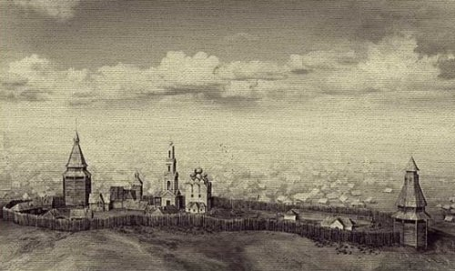
- Уфа в конце XVI – начале XVIII века
Название города, возникло распространенным на Руси способом – по названию реки. В разрядных книгах за 1586 г. в списке городов впервые упоминается «новый город на Уфе».
Какая улица (современная) Уфы в XIX веке считалась центральной?
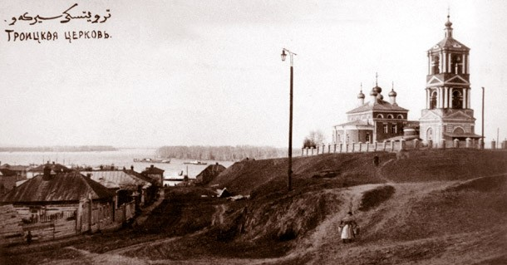
Отсюда, от Троицкой церкви, начиналась улица Казанская (ныне Октябрьской революции). На месте церкви сейчас стоит Монумент Дружбы.
Центральной улицей в Уфе той эпохи считалась Большая Казанская (сейчас ул.Октябрьской революции), связывающая старую часть города с его новыми кварталами. В конце XIX века большое значение стали приобретать улицы, соединявшие город с железнодорожным вокзалом и Сафроновской пристанью: Лазаретная, переименованная в Центральную (ныне Ленина), Александровская, Каретная (ныне Аксакова), а также Большая Вавиловская (ныне ул.Пушкина).
В каком году Уфа стала столицей?
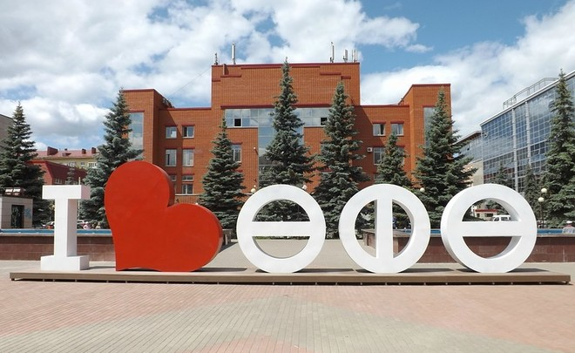
Площадь двух фонтанов (г.Уфа, ул.Кирова, 27)
В июне 1922 г. к Уфимской губернии была присоединена созданная в 1919 году Автономная Башкирская ССР, и Уфа стала её столицей.
Кто из российских императоров приезжал в Уфу?
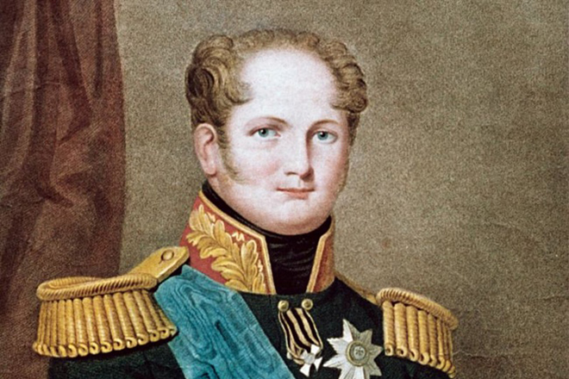
Царь Александр I прибыл в столицу края осенью 1824 года. 18 сентября он заложил камень в фундамент строящегося храма святого Александра Невского (позже Александровская церковь, разрушенная в 1931 году. Сейчас на её месте находится Дом профсоюзов). Александр I в 1803 году одобрил план застройки Уфы. Он поставил подпись под проектом о расширении города от нынешних улиц Цюрупы до М.Гафури и от реки Белой до улицы Революционной.
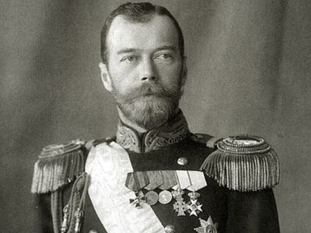
Посетил Уфу и царь Николай II. Он остановился здесь всего на один день – с 29 по 30 июня 1904 года – и принял участие в открытии железнодорожного вокзала.
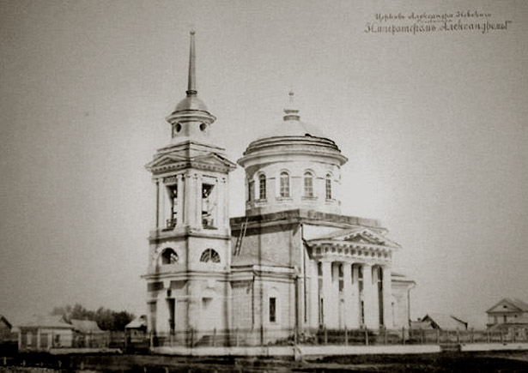
Александроская церковь находилась на Александровской площади (теперь улица Кирова,1).

Эта башня находиться в районе телецентра, какое сооружение изображено на фото?
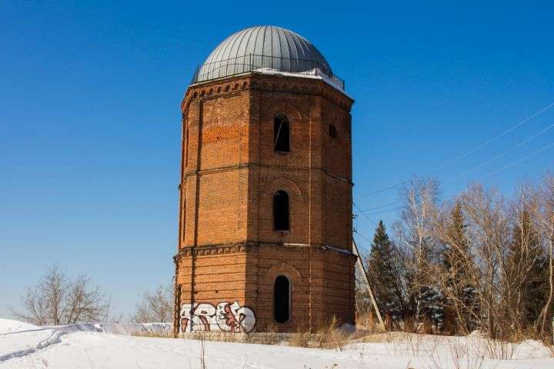
Водонапорная башня была построена в 1899-1900 гг. В 1957 году в строение переехала астрономическая станция для наблюдения и контроля за искусственными спутниками Земли (ИЗС). С помощью большого телескопа велись наблюдения за солнечными затмениями и спутниками. Кроме того, на станции постоянно работало еще 20-30 телескопов поменьше. Но в 1976 году обсерватория была закрыта, а все оборудование вывезено.

2.2. Категория «Архитектура»
Какая улица соединяет южную и северо-восточную части Уфы?

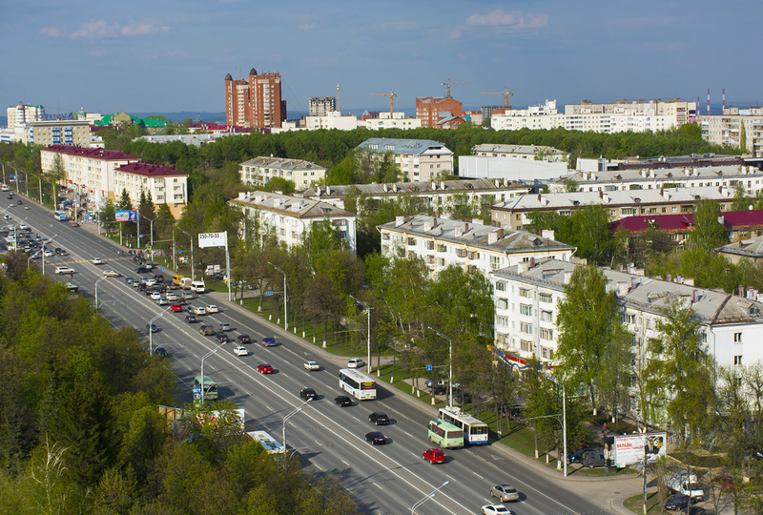

Южную и северо-восточную части города соединяет проспект Октября. Его протяженность – 10 километров.
Какое сооружение изображено на фото? (что вы о нем знаете?)
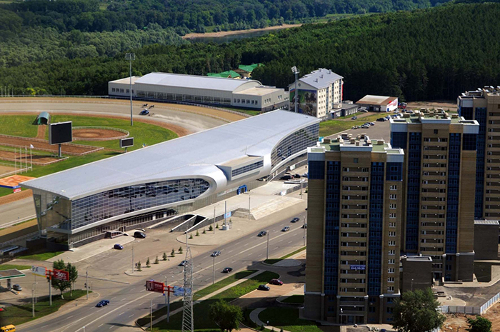
«Акбузат» - это современный конно-спортивный комплекс, названный так в честь крылатого коня Урал-батыра, персонажа башкирской мифологии. Объект включает в себя четырехуровневое здание главной трибуны вместимостью до 6500 мест (5 тысяч мест находятся в застеклённом здании, а 1500 — под открытым небом), манеж с центральным отоплением и системой вентиляции, ветеринарный лазарет, конюшню на 70 мест и гостиницу для спортсменов. В здании ипподрома находится музей с экспозициями, посвящёнными башкирской породе лошадей и истории конного спорта. В стенах музея есть стена рекордов с именами 12 самых прославленных лошадей, поставивших рекорды на уфимском ипподроме, и кубками, завоеванными башкирской командой на различных соревнованиях.

Где располагался Дом дворянского собрания в Уфе?
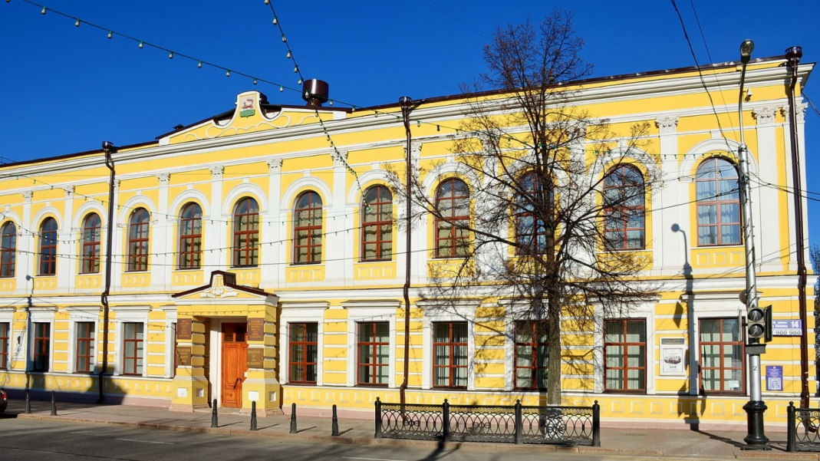
Здание находилось по ул.Ленина, 14, и является памятником истории и архитектуры XIX века. Построено в 1856 г. по проекту архитектора А.А.Гопиуса для дворянского собрания. Двухэтажное, П-образное каменное здание, в архитектуре которого прослеживается декоративный подход к классическим традициям, органично вписалось в ансамбль городской застройки. С 1885г. дом находился в аренде общества любителей пения, музыки и драматического искусства. С 1945г. – училище искусств. С 1960г. здание занимает Уфимская академия искусств.
Где в Уфе находится самый длинный фонтан?
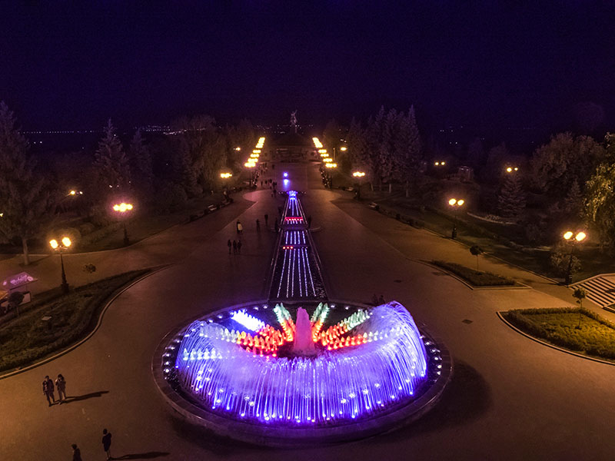
Фонтанный комплекс возведен в дном из самых живописных уголков Уфы, в честь 450-летия добровольного вхождения Башкирии в состав России – на аллее имени Салавата Юлаева. Фонтан не требует постоянной подпитки: оборудование прогоняет воду через специальные фильтры, превращая ее в обычную питьевую. С верхнего малого фонтана вода по ступеням каскада стекает в большую чашу , на дне которой выложен цветок курая. Из него фонтанирует вода. Вокруг чаш со всех сторон бьют мощные струи воды, которые в ночное время подсвечиваются. Общая длина – 77,5 м. Диаметр большого круга – 18м., малого – 4,6 м.

2.3. Категория «Культура и искусство»
Кто самый известный художник-уфимец?
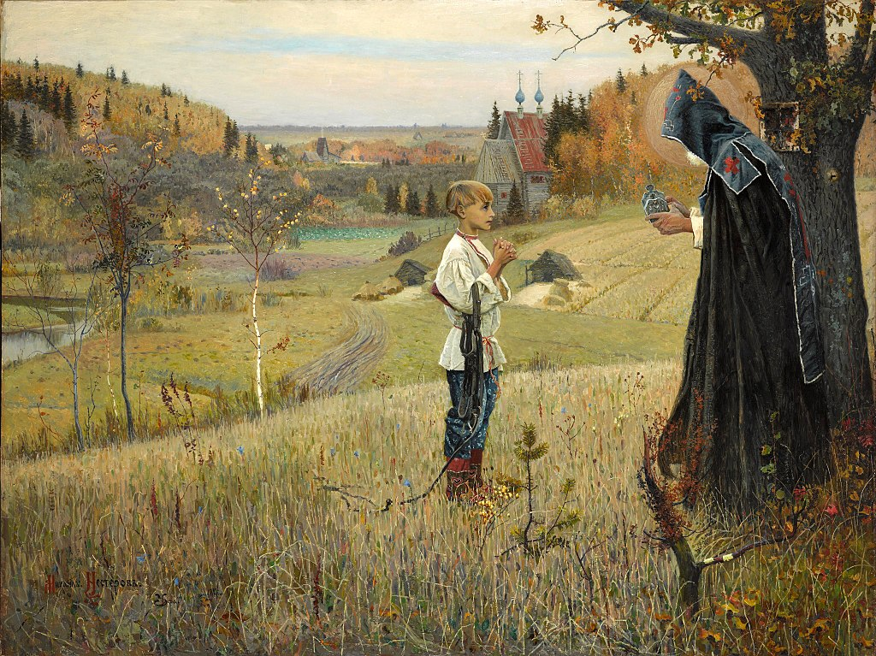
Видение отроку Варфоломею. 1889—1890
Самый известный художник-уфимец – Михаил Нестеров, русский и советский художник, живописец, портретист. Михаил Нестеров родился 19 мая 1862 года в Уфе. Школьные годы провел в Оренбургской мужской гимназии в городе Уфе, потом в училище живописи, ваяния и зодчества в Москве, работал по всей России. Но на протяжении всей жизни постоянно возвращался в Уфу. Им расписаны стены и потолки уфимской Сергиевской церкви (ул. Бехтерева, 2), здесь написаны и многие портреты, пейзажи и жанровые картины.
Ребята, вы можете посетить Башкирский государственный художественный музей им. М.В. Нестерова – один из старейших музеев России: основан 5 ноября 1919 года, открыт 5 января 1920 года. В 1954 году музею присвоено имя его основателя – Михаила Васильевича Нестерова.

Какой из театров Уфы можно назвать ровесником нашей республики (первый профессиональный театр созданный в республике)?
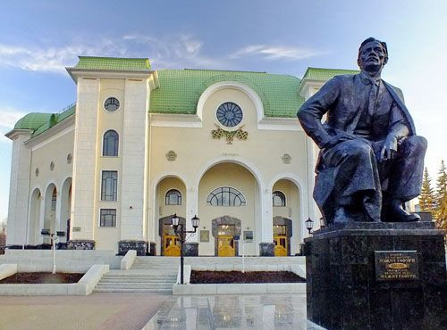
Башкирский государственный академический театр драмы имени народного поэта Башкортостана Мажита Гафури. Официально театр был учреждён 4 декабря 1919 года в Стерлитамаке как 1-й Башкирский государственный театр. Первым художественным руководителем и директором стал В. Г. Муртазин-Иманский. Современное здание располагается на месте разобранного в 1932 году Воскресенского собора. Здание театра Объявлено памятником архитектуры.
Кто самый известный уфимец-скрипач?
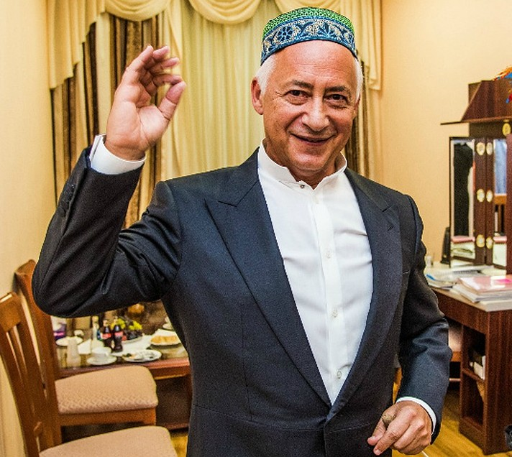
Владимир Теодорович Спиваков— советский российский дирижёр, скрипач, педагог. Родился в Уфе, куда в войну были эвакуированы из блокадного Ленинграда его родители. Художественный руководитель и главный дирижёр Национального филармонического оркестра России и Государственного камерного оркестра «Виртуозы Москвы», президент Московского международного Дома музыки.
Владимир Спиваков создал фонд, который поддерживает талантливых молодых музыкантов, в том числе из Уфы.
Какой парк Уфы самый крупный?
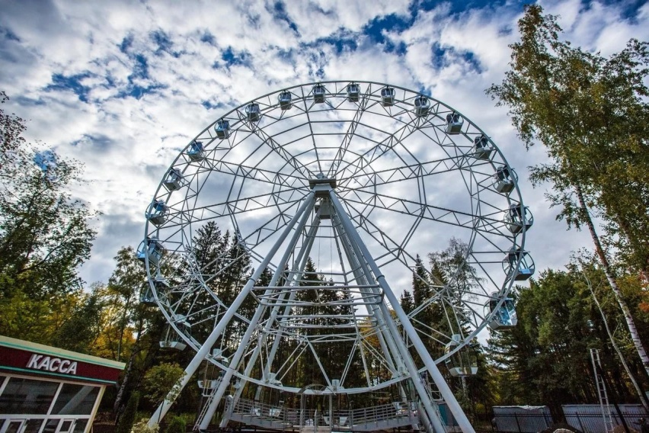
Самый крупный парк в республике (площадь 420 га). Созданный в 1961 году, парк им. Гафури был примечателен колесом обозрения и тем, что был построен на месте Уфимского городского лесного хозяйства — практически лесная зона сохранилась и до наших дней. Пару лет назад здесь поставили новое колесо обозрения, одно из десяти самых больших в России, а также реконструировали сам парк — дорожки теперь пронизывают весь парк, а фонари создают хорошее освещение. Пожалуй, одна из лучших прогулочных зон в Уфе, учитывая, что аттракционы здесь кучкуются в одном месте и не мешают неторопливым разговорам посреди лесной зоны.

Где в Уфе днем можно увидеть звездное небо?
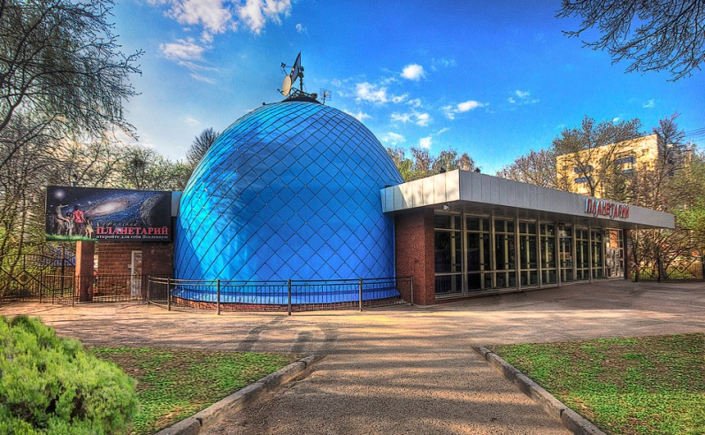
Полюбоваться звездным небом можно в Уфимском городском планетарии. Он создан в 1964 году. Сегодня планетарий – один из лучших по технической оснащенности в России. С 2014 года в звездном зале планетария установлена многопроекторная цифровая система, позволяющая показывать полнокупольные шоу-программы с использованием трехмерной компьютерной анимации.

2.4. Категория «Природа и экология»
На каком озере Уфы живут лебеди?
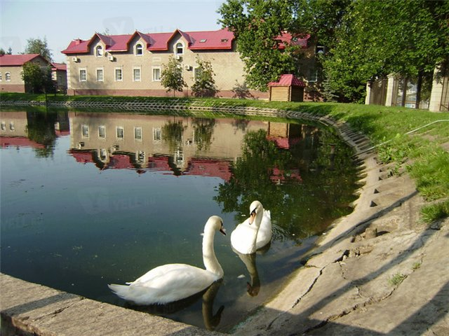
Лебеди живут на озере сада им.С.Т.Аксакова. Сад культуры и отдыха им. С.Т. Аксакова - это место с очень богатой историей. Как только раньше не называли это место: Видинеевский сад, сад им.Луначарского и только в 1989 года это место было переименовано в сад им. Т.Аксакова и было включено в перечень парков, которые являются памятниками культуры. В центре сада им.Т.Аксакова есть небольшое озеро, на котором с 2002 года плавают лебеди Миша и Маша.
Где зимой найти лето в Уфе?
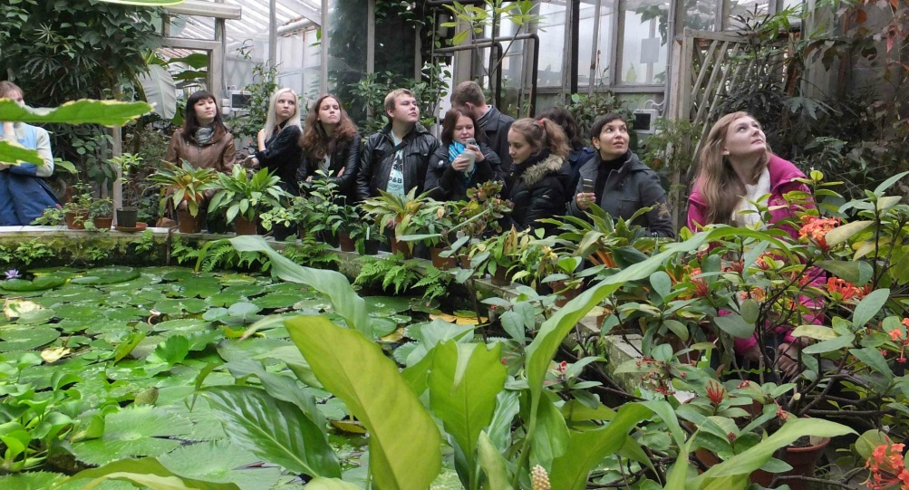
В Южно-Уральском ботаническом саду круглый год лето. Более 600 видов тропических и субтропических растений произрастают в оранжерее ботанического сада. Это и величавые красавицы пальмы, и целая коллекция кактусов, и реликтовые гинкго и араукария. А также фикусы, бананы, кофе, жасмин, бамбук, магнолия и другие удивительные представители мира растений.
В каком парке Уфы живут животные?
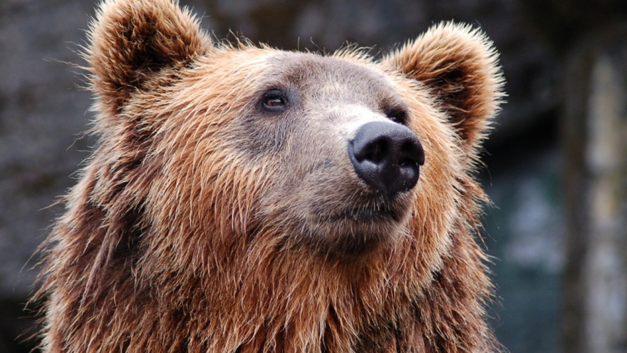
В парке Лесоводов Башкирии живут дикие животные, такие как: медведи, кабаны, лошади, ослы, бараны, козлы, волки, песцы, лисицы, рыси, павлины, фазаны, утки, курицы и прочие птицы, верблюд, лось и другие животные. Всех животных содержит специализированный лесопарк лесхоза на свои средства. Всем рекомендую посетить этот парк. Только пряники не забудьте это универсальный корм.
Есть ли в Уфе озеро с «военным» названием?
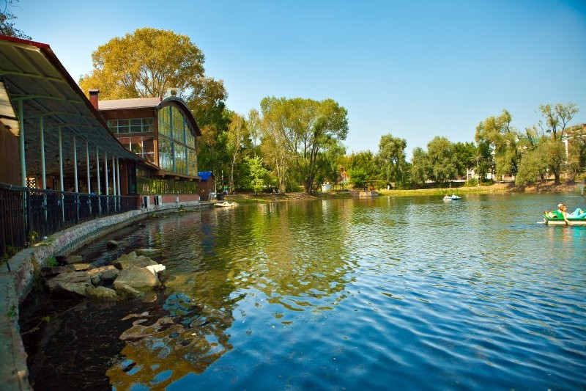
Солдатское озеро, в парке им. И. Якутова, бывшем Парке народной трезвости. Имеет округлую форму, диаметр зеркала 250 м. Озеро имеет карстовое происхождение, питается подземными родниками. Так как временами вода из озера значительно убывает, бытует версия, что под ним находится еще одно озеро, подземное, которое и вытягивает воду.
В озере, издавна являющемся местом отдыха, водится рыба.

Где в Уфе растут лимоны?
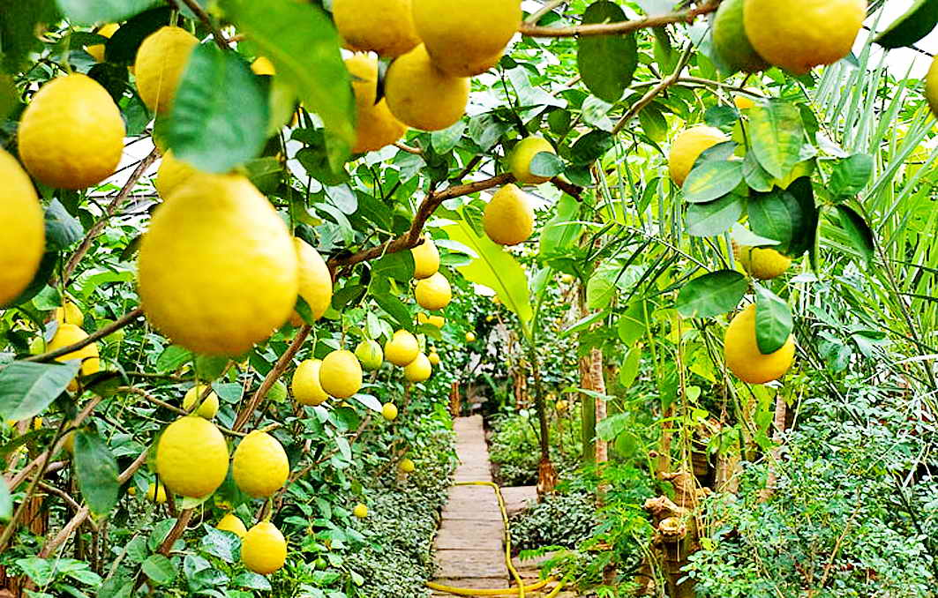
Лимонарий в Уфе открылся в 1990 году на окраине города, за уфимским ботаническим садом. Сегодня здесь выращиваются тысячи деревьев, среди которых не только цитрусовые, но и другие тропические плодовые растения, например, бананы, инжир, кокосы, кофе и другие.
Рекомендуется посещать лимонарий в период простудных заболеваний. Кислород тут буквально заполнен витаминами и антиоксидантами. Цитрусовые приятно пахнут и насыщают атмосферу полезными элементами. Для лечения и профилактики даже просто можно пройтись по аллее рядом.

2.5. Категория «Памятники»
Самый высокий памятник Уфы?
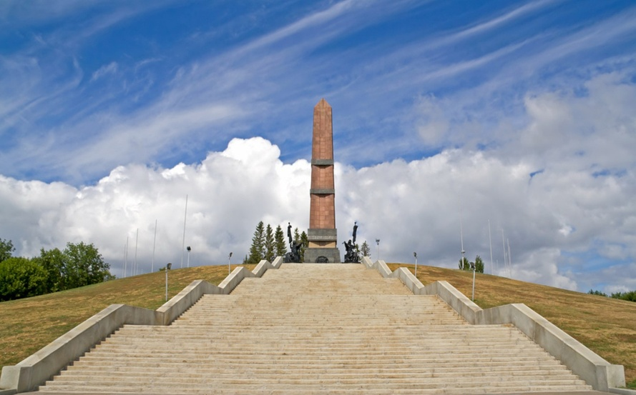
Монумент Дружбы - памятник в городе Уфе, посвящённый 400-летию присоединения Башкортостана к России. Установлен на Первомайской площади в центре города. Ранее на месте нынешнего монумента Дружбы располагался деревянный Уфимский кремль, сгоревший во время одного из крупных пожаров. Позднее здесь была возведена Троицкая церковь, закрытая в 1930 году и взорванная в июне 1956 года.
В 1957 году торжественно отмечалось 400-летие добровольного вхождения Башкирии в состав Русского царства. В этом же году, 14 июня, состоялась закладка памятника, на месте которого была установлена мраморная плита с надписью: «Здесь будет сооружён монумент в память 400-летия добровольного присоединения Башкирии к Русскому государству». Однако даже проектирование памятника началось только через 4 года, а его открытие состоялось только 7 августа 1965 г. Высота гранитного обелиска – 35 метров.
На территории какого уфимского предприятия установлена «Машина времени»?
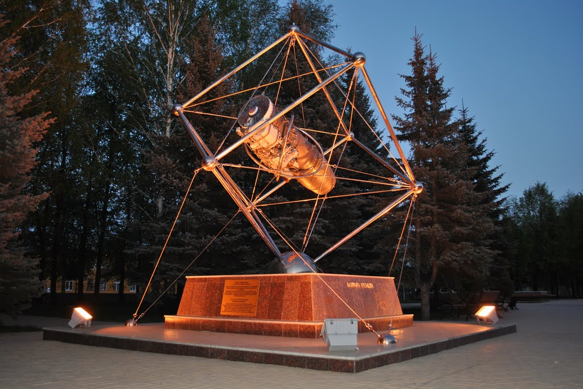
Скульптурная композиция «Машина времени» — представляет собой памятник двигателю Р-95Ш для самолета Су-25, установленный в Уфе в Сквере моторостроителей, заложенном в честь 100-летия легендарного директора Уфимского моторостроительного завода Михаила Ферина.
Основу скульптурной композиции составляет настоящий двигатель Р-95Ш, помещенный на постамент в металлическом каркасе, представляющем собой огромный куб. Двигатель не стали закрывать стеклом, чтобы он хорошо просматривался со всех сторон. На постаменте размещены таблички, где на двух языках — русском и башкирском, даны технические характеристики двигателя.
Данный памятник посвящается всем работникам УМПО.

Где установлен самый большой в России памятник труженикам тыла?

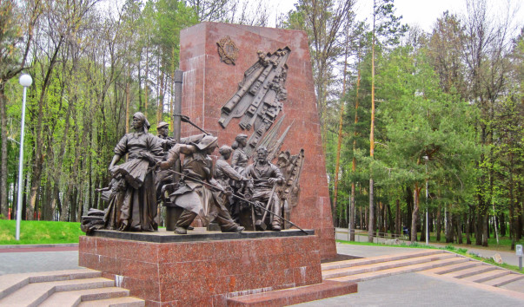

Семь могучих бронзовых фигур отныне украшают уфимский парк Победы: нефтяник, сталевар, женщина-хлебороб с маленькой дочерью, пожилой рабочий за станком и его внук, швея с шинелью на руках. Все они теперь будут напоминать уфимцам о подвиге рабочих в годы Великой Отечественной. И это самый большой памятник в России тем, кто не щадил себя, сутками трудясь на производстве. Это наши земляки - они помогли советским солдатам победить фашизм. Высота композиции – десять метров. Создателем памятника в честь 70-летия Победы стал скульптор из Москвы Андрей Ковальчук.

Где находится самая большая в России конная статуя?
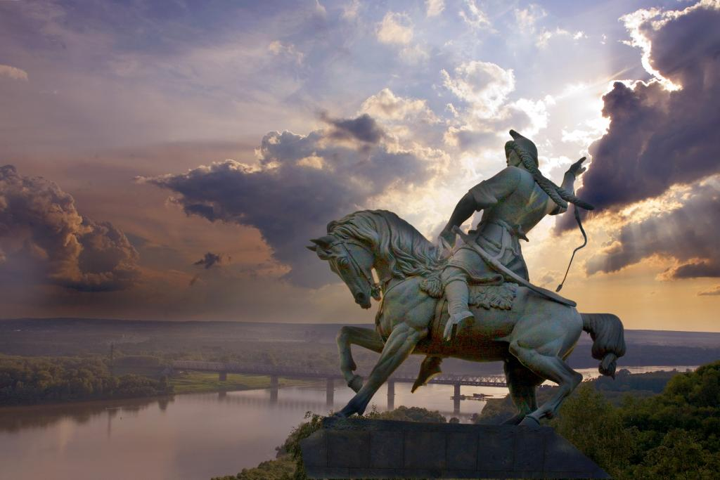
Самая большая конная статуя находится в Уфе. Это памятник Салавату Юлаеву высотой 9,8 метра. Сооружение уникально еще и тем, что при 40 тонн у него всего три опорные точки. Памятник Салавату стал визитной карточкой Уфы, национальным достоянием. Изображение памятника есть на гербе Башкортостана.
Кому установлен памятник напротив Башкирского государственного педагогического университета?
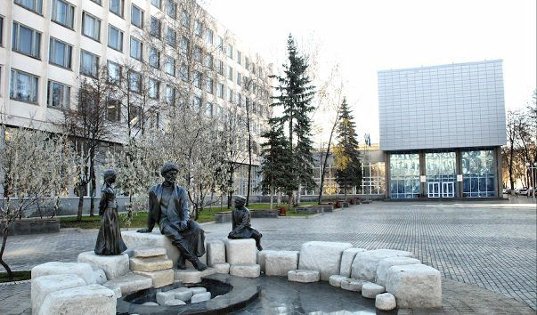
Памятник Мифтахетдину Акмулле установлен в Уфе напротив БГПУ. Памятник был установлен 8 октября 2008 г. Памятник установили напротив педагогического университета, который тоже носит имя тюркского просветителя. Монумент был сделан так, чтобы находиться на одном уровне со зрителями, которые могут присесть рядом и быть в окружении композиции. Идея памятника состоит в том, что Акмулла после долгой дороги приходит в селение. Там он видит родник и направляется к прохладному источнику, чтобы утолить жажду и отдохнуть после утомительного пути. В это время к нему подходят мальчик и девочка. Акмулла достает книгу и начинает рассказ, а дети завороженно слушают просветителя. Чтобы точно воспроизвести этот момент, у памятника посадили ивы и сделали родник.
Какому поэту, написавшему известные стихи о советском паспорте, установлен в Уфе памятник?
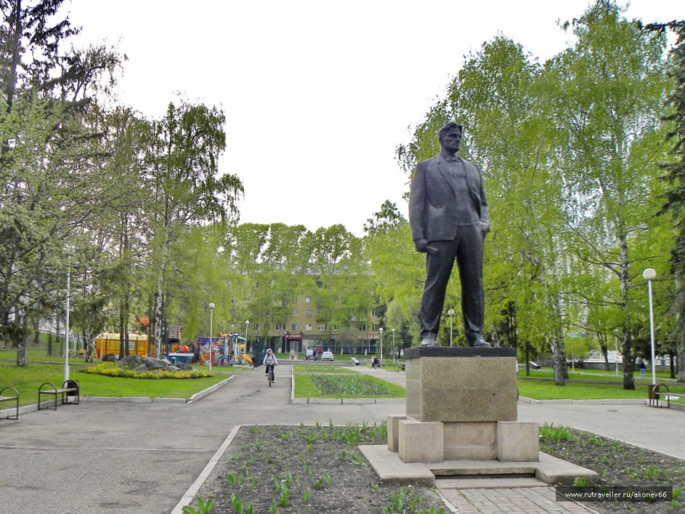
Памятник В.В. Маяковскому установлен в сквере Маяковского. Долгое время на месте, где сейчас расположился один из самых красивых уголков города, существовало обыкновенное болото, которое пересекал глубокий овраг. Но, когда в конце 50-х годов последние деревянные дома, расположенные рядом с заболоченной местностью, сгнили, было принято решение на их месте разбить сквер. На дно оврага установили дренажную трубу, сверху засыпали землей и посадили деревья и установили ряд скульптур в стиле социалистического реализма. В 1959 году скверу дали имя В. Маяковского. А год спустя из Москвы привезли и памятник поэту, автором которого был народный художник СССР Александр Кибальников.
Где в Уфе находится «нулевой километр»?
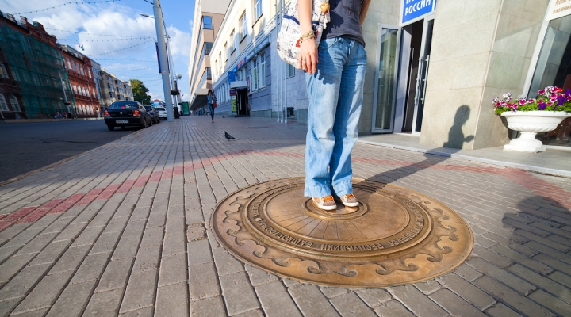
Знак «Нулевой километр» — символическая геодезическая отметка в Уфе. Этот знак служит начальной точкой отсчета протяженности дорог между Уфой и городами Российской Федерации и мира. Знак «Нулевой километр» был установлен в 12.00 14 сентября 2007 г. около Главпочтамта на улице Ленина. Бронзовый знак весит 700 кг и выполнен в виде диска диаметром 1,5 метра. Знак был отлит на Уфимском моторостроительном производственном объединении в цехе точного литья. На знаке изображена национальная символика Республики Башкортостан, цифра «0» и надпись «Нулевой километр автодорог республики Башкортостан».
На фасаде Главного почтамта установлена также памятная табличка, на которой указаны расстояния до Москвы, Калининграда, Владивостока, Мурманска и Сочи. Табличка сообщает, что знак Нулевого километра заложен в честь 450-летия добровольного вхождения Башкортостана в состав России.

- Заключительная часть
3.1 Интересные факты
- Ребята, вы молодцы! Ответили на все вопросы. Оказывается наша столица очень интересная, а вот еще несколько интересных фактов:
На каждого жителя Уфы приходится почти 700 квадратных метров городского пространства. Благодаря этому башкирскую столицу называют самым просторным российским мегаполисом.
Башкирская столица является четвертым по протяженности городом РФ. Она также входит в пятерку крупнейших российских городов по занимаемой площади.
Под Уфой есть обширная система из двух десятков пещер и шахт для добычи гипса. Крупнейшая из пещер растянулась более чем на 2,5 км, в то время как длина других пустот не превышает 800 метров.
Уфа – единственный российский мегаполис, где нет ни одной улицы, целиком предназначенной для пешеходов.
На башкирском языке слово «Уфа», написанное заглавными буквами, напоминает три круга, перечеркнутых линиями. Из-за внешнего вида стилизованных букв столицу Башкирии, а также ее аэропорт и вокзал в шутку называют «Тремя шурупами» или «Тремя таблетками».
Уфимская улица Северная расположена южнее, чем улица Южная, улица Центральная проходит по окраине города, а улица Окраинная находится почти в самом сердце столицы Башкортостана.
На территории Уфы поместились бы семь Парижей или 1711 Ватиканов.
Уфа лидирует среди городов-миллионников России по площади зеленых насаждений.
С момента своего основания Уфу ни разу не удалось захватить врагам, хотя предпринималось несколько попыток. Во время Пугачевского бунта город провел в осаде 4 месяца и выдержал два штурма, но не сдался.
Всем аэропортам в мире присваивается краткое обозначение из трех латинских букв. В России воздушные гавани также имеют дублирующий код на кириллице. Во всем мире есть только один город, чье международное и национальное обозначение совпадает с его подлинным названием, и это Уфа.

3.2 Итоги викторины
- А теперь, давайте подведём итоги нашего путешествия по Уфе
(озвучиваются результаты)
- Давайте поделимся с друг другом впечатлениями от викторины.
- Кто узнал об Уфе, что-то новое?
- Куда вы хотели бы отправится с классом на экскурсию?
- Благодарим друг друга за совместное путешествие! До встречи!

- Используемая литература
- Башкортостан : крат. энцикл. / гл. ред. Р. З. Шакуров. — Уфа : Башк. энцикл., 1996. — 669, [1] с. : ил., карты, ноты, портр. — 50 000 экз.
- Электронная версия: Башкортостан [Электронный ресурс] : крат. энцикл. / [редкол.: З. Г. Ураксин и др.]. — Уфа : Башк. энцикл., 2005. — 1 электрон. опт. диск (CD-ROM). — 1000 экз.
- Электронная версия: Башкирская энциклопедия [Электронный ресурс] / Науч.-изд. комплекс «Башк. энцикл.». — Уфа, 2015–2016. — URL: http://башкирская-энциклопедия.рф/ (18.11.2016).
- «Архитектура. Строительство. Дизайн в Республике Башкортостан» Журнал №8, октябрь 2017
- Синенко С. Г. «Город над Белой рекой. Краткая история Уфы в очерках и зарисовках». 1574–2000. Уфа, 2002.
- Мулакаев М. «500 вопрос об Уфе» 2008г.

